2．项目的研究内容、研究目标,以及拟解决的关键科学问题（此部分为重点阐述内容）；
研究内容：
1）上转换荧光纳米粒子多色发光调控机制与可控合成方法研究
通过控制稀土氟化物上转换纳米粒子的表面配体（共掺杂敏化剂及激活剂等）组成、结晶度以及晶格声子能量，改变镧系发光中心离子能级之间发生无辐射弛豫的几率，研究上转换纳米粒子荧光发射的变化规律，建立具有普遍性的调节稀土氟化物纳米材料上转换多色发光的新方法。
探索形态大小均一的上转换发光纳米材料可控合成的方法，合成荧光光谱可分辨的多色上转换荧光纳米粒子，重点研究影响其荧光谱带变化的各种因素，最终达到可控合成的目标，构建多色标记-多组分同时定量分析的基础。同时，探索体相变化对发光效率的影响规律，研究获得最佳发光效率的体相等实验条件。
2）食源性致病菌核酸适配体的SELEX体外筛选及其结合机制研究
研究和构建生物稳定性好的大容量（10¹³至10¹⁵）的DNA和RNA分子文库；继而针对目标菌菌膜上特异结构蛋白/目标菌整体细胞初步筛选核酸适配体；克隆与表征特异性识别目标菌菌膜上特异结构蛋白/目标菌整体细胞的核酸适配体，进行结构分析与冗余序列的剪裁，进行结合机制和识别机理的研究；进一步筛选针对目标菌菌膜上特异结构蛋白/目标菌的核酸适配体。
3）生物功能化上转换荧光纳米探针制备
以核酸适配体的分子识别效应与构象变化效应为基础，研究不影响核酸适配体特异性的化学修饰、标记、与组装方法，结合纳米生物技术，研究上转换荧光纳米粒子核酸适配体的非共价和共价标记技术，制备灵敏、简便、经济的核酸适配体功能化上转换荧光纳米生物探针。同时探讨综合运用各种纳米组装手段，结合核酸适配体化学修饰与功能化方法，发展表面密度与取向可控的核酸适配体探针的固定化技术。
4）食源性致病菌样品分离富集纯化技术研究
研究适配体在磁性纳米材料表面的组装性质，发展对应的磁性纳米材料表面核酸适配体的固定技术；研究适配体核酸碱基及分子结构的改造方法，系统研究磁性微纳米载体与适配体仿生界面制备的规律；研究磁性纳颗粒分离技术及适配体负载磁性微纳米粒子的制备方法，建立目标菌的磁分离技术。
5）基于磁分离富集-适配体识别-多色上转换荧光纳米探针的食源性致病菌多组分高灵敏同时检测方法研究
基于筛选得到的目标菌核酸适配体及其分子识别特性，设计适配体构象互变型与链置换型纳米生物探针，发展均相及准固定相中目标菌多组分同时定量检测的磁分离富集-适配体识别-上转换激光诱导荧光生物传感系统；考察核酸适配体探针对靶标的识别能力，研究其相互作用的动力学过程，发展改善探针靶向识别性能的方法；探讨传感界面体系探针分子的负载量与分子识别能力的关系，探索提高分子识别体系的重现性与稳定性的方法，抑制复杂生物体系中的交叉干扰现象。
6）方法验证与评估
采用AOAC官方公认方法对所建立的检测方法的特异性、稳定性、灵敏度、精密度等进行验证和评估，在确立共性检测方法的基础上，拓展应用到食品安全其它检测领域。并试制便携式检测装置。
研究目标：
1）明确上转换荧光纳米粒子多色发光调控机制，阐明影响其荧光光谱变化的主要因素，发展荧光光谱可分辨的不同单色上转换荧光纳米材料的制备方法。
2）阐明目标菌核酸适配体筛选过程的进化规律，建立针对菌膜上特异结构/整体菌等不同层次靶标体系的高效率核酸适配体筛选技术平台，并筛选得到针对重要食源性致病菌的核酸适配体5-6种。
3）揭示核酸适配体与目标菌相互作用的分子机制，发展具有自主知识产权的系统研究核酸适配体分子识别的方法，为核酸适配体分子探针的设计、筛选、构-效关系和性能评价提供理论指导。
4）构建集合磁分离富集、多色上转化荧光纳米标记技术、核酸适配体识别等技术优势为一体的目标菌多组分同时高灵敏检测方法体系。
5）建立食品安全共性检测方法与技术体系。并试制便携式检测装置。
拟解决的的关键科学问题：
1）了解上转换荧光纳米粒子多色发光调控机制，阐明影响其荧光光谱变化的主要因素，掌握荧光光谱可分辨的不同单色上转换荧光纳米材料的制备方法。
2）阐明目标菌核酸适配体筛选过程的进化规律，揭示核酸适配体与目标菌相互作用的分子机制。
3）分析采用核酸适配体功能化上转换发光纳米粒子或磁性微纳米粒子过程中共价和非共价结合标记的特点，阐明上述纳米载体与适配体仿生界面制备的规律。
4）阐明上转换荧光检测装置设计对检测结果重复性和稳定性的影响。
3．拟采取的研究方案及可行性分析（包括研究方法、技术路线、实验手段、关键技术等说明）；
研究方法：
1）上转换荧光纳米粒子多色发光调控机制与可控合成方法研究
A、通过控制稀土氟化物上转换纳米粒子的表面配体（共掺杂敏化剂及激活剂等）组成、结晶度以及晶格声子能量，改变镧系发光中心离子能级之间发生无辐射弛豫的几率，研究上转换纳米粒子荧光发射的变化规律，建立具有普遍性的调节稀土氟化物纳米材料上转换多色发光的新方法；在此基础上，进一步研究影响不同发光谱带变化的各种因素，通过控制上述条件改变，定向制备出荧光光谱可分辨的不同单色上转换纳米粒子。
B、设计并研究通过控制反应温度和时间调节粒子的结晶度，进而调节稀土氟化物纳米粒子上转换多色发光的规律；研究体系反应温度和时间对氟化物上转换纳米粒子的内部缺陷和结晶度的影响，并结合对照实验、高分辨TEM成像和计算拟合等方法，明确粒子结晶度变化对产物多色发光的影响。
C、将上转换纳米粒子与具有不同荧光发射特征的量子点等发光体偶联或采用二氧化硅共包覆，制备出基于材料内能量转移机制的不同单色复合上转换纳米粒子。
D、探索采用Mn等金属掺杂的上转换纳米粒子制备方法，在保持发光量子产率的同时，有效减少上转换纳米粒子荧光谱带的数量，使上转换纳米粒子特征发射峰更集中；研究采用Au/Ag等金属掺杂的上转换纳米粒子制备方法，探索提高上转换纳米粒子发光量子产率的有效方法。
E、在上述基础上，可控地批量合成发光产率高、荧光光谱可分辨的多色上转换荧光纳米粒子，通过化学修饰或壳层包覆提高其生物相容性，构建多色标记-多组分同时检测的基础。
2）食源性致病菌核酸适配体的SELEX体外筛选及其结合机制研究
A、以肺炎链球菌、军团菌、阪崎杆菌、致病性大肠杆菌等为例，策略一：针对目标菌菌膜表面特异结构（如蛋白），采用体外表达纯化的表面特异结构（如蛋白）直接进行筛选，通过系统优化筛选压力，并结合整体菌亲和力验证实验，获得特异性高和亲和力强的核酸适配体；同时，制备目标菌样品以及反筛选样品进行反向筛选，优化筛选条件与流程。策略二：采用cell-SELEX技术，以整体菌及整个属的菌混合物为筛选靶标，充分设计反筛和负筛样品，获得对但一种或属菌株特异性高、亲和力强的核酸适配体。策略三：筛选过程中采用单链制备等手段，保证每一轮筛选得到的寡核苷酸适配体单链特性的保持。
B、对筛选出的核酸适配体进行测序、二级结构模拟分析，并表征其与靶标结合的亲和力和特异性。通过针对大量不同样本的系统筛选，发现目标菌核酸适配体筛选过程中的进化规律，建立高效、快速、标准化的筛选方法。
C、利用光谱技术、质谱技术、多维核磁共振和单分子探针技术揭示核酸适配体与靶标分子相互作用的构/效关系，探索颈环、发夹等结构以及不同碱基含量对核酸适配体与目标菌结合能力影响的规律，深入研究核酸适配体分子识别规律。
D、通过序列裁减、替换以及竞争结合等实验，结合化学计算、分子模拟和分子设计，对适配体与目标菌特异性结合的靶点进行对接分析与自适应识别研究，确定决定特异结合的核心结构和碱基构成，建立相关理论模型，并利用这些模型和机制评估、设计新的核酸适配体分子探针。
3）生物功能化上转换荧光纳米探针制备
对制备的上转换荧光纳米粒子进行表面二氧化硅包覆和氨基化等修饰，采用目标菌核酸适配体对其进一步进行生物功能化，研究上转换纳米载体表面修饰核酸适配体的密度，通过理论与实验分析其理论容量。通过盐浓度、pH、温度，变性剂等条件的调节，考察核酸适配体对目标菌的吸附、洗脱条件以及分离基质的再生方法。
4）食源性致病菌样品分离富集纯化技术研究
对核酸适配体进行生物素、氨基化等化学修饰，利用表面修饰亲合素、羧基的磁性纳米粒子等固定核酸适配体，研究纳米粒子表面修饰核酸适配体的密度，通过理论与实验分析其理论容量。通过盐浓度、pH、温度，变性剂等条件的调节，考察核酸适配体对目标菌的吸附、洗脱条件以及分离基质的再生方法，提高目标菌富集与解离的重现性，由此建立批间误差小、分离容量高的目标菌富集与解离技术。
5）基于磁分离富集-适配体识别-多色上转换荧光纳米探针的食源性致病菌多组分高灵敏同时检测方法研究
通过对筛选得到的目标菌核酸适配体及其分子识别特性的研究，设计适配体构象互变型与链置换型纳米生物探针，构建均相及准固定相中目标菌多组分同时定量检测的磁分离富集-适配体识别-上转换激光诱导荧光生物传感系统；通过流式细胞术、荧光分光法等考察核酸适配体探针对靶标的识别能力，研究其相互作用的动力学过程，发展改善探针靶向识别性能的方法；考察上转换和磁性纳米载体界面体系探针分子的负载量对分子识别能力的影响，阐明载体界面体系探针分子的负载量与分子识别能力的关系，发展提高分子识别体系的重现性与稳定性的方法，以抑制复杂生物体系中的交叉干扰现象。
6) 方法验证与评估
采用AOAC官方公认方法对所建立的检测方法的特异性、稳定性、灵敏度、精密度等进行验证和评估，在确立共性检测方法的基础上，拓展应用到食品安全其它检测领域。并试制便携式检测装置。
技术路线：
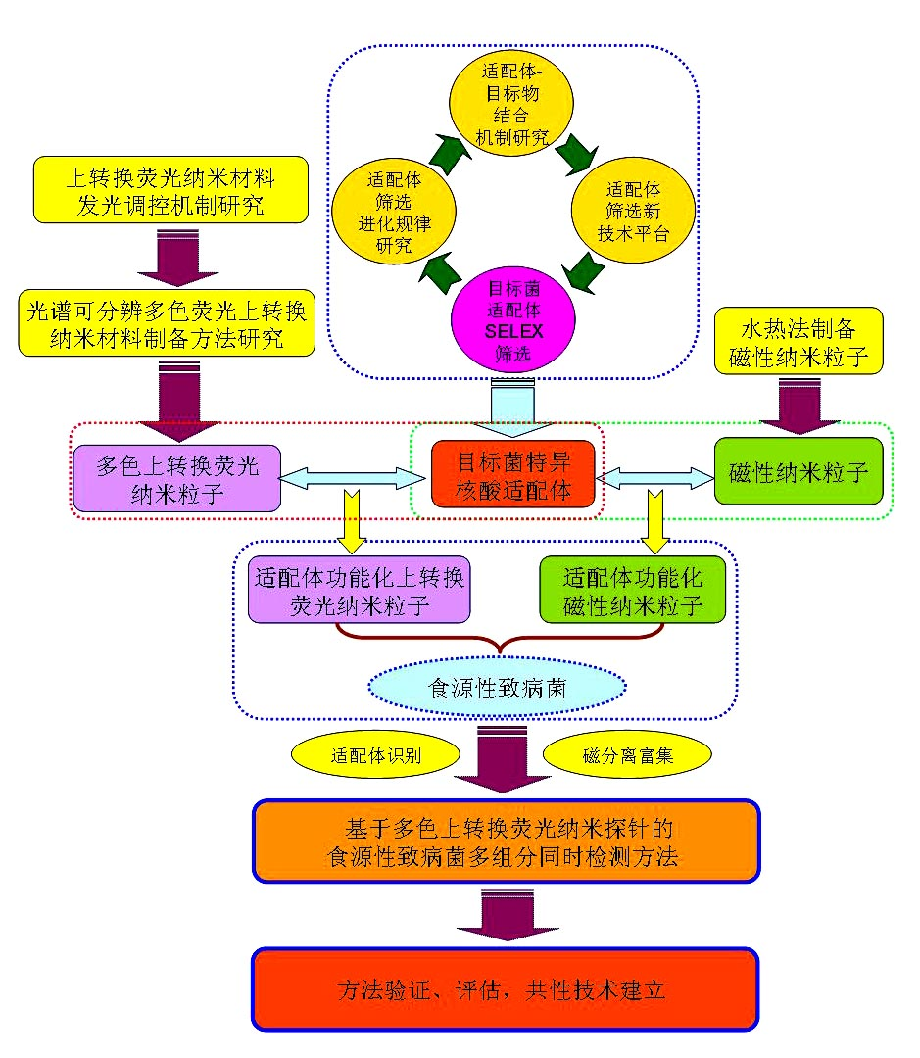
图1 项目研究技术路线

